**北部湾港钦州港域金谷港区金鼓江作业区19号泊位扩建工程（791号装卸点新增乙烯装船项目）环境影响评价公众参与说明书**

建设单位：广西华临码头有限公司

编制时间：二〇二五年七月

**目 录**

1概述 1

2首次环境影响评价信息公开情况 3

2.1公开内容及日期 3

2.2公开方式 3

2.3公众意见情况 4

3征求意见稿公示情况 5

3.1公示内容及时限 5

3.2公示方式 5

3.2.1网络 5

3.2.2报纸 7

3.2.3张贴 11

3.3查阅情况 12

3.4公众提出意见情况 12

4公众意见处理情况 13

5报批前公开情况 14

5.1公开内容及日期 14

5.2公开方式 14

6其他 15

7诚信承诺 16

# 1概述

本项目位于广西壮族自治区钦州市钦州港经济技术开发区石化产业园金谷港区金鼓江作业区19号泊位。钦州港石化园区规划以中石油一期1000万吨/年炼油项目和二期炼油、乙烯扩建项目为龙头，重点布局石油化工、无机化工、生物化工等大型重化工和能源产业，发展大炼油、大乙烯、大芳烃、基本有机原料、合成材料、精细化学品等。园区乙烯下游产业链包括高密度聚乙烯、环氧乙烷/乙二醇/乙醇胺、苯乙烯/聚苯乙烯、乙烯-醋酸乙烯共聚物（EVA）、乙丙橡胶及氯乙烯/聚氯乙烯；丙烯下游产业链包括苯酚/丙酮/双酚A/聚碳酸酯链、环氧丙烷/聚醚链、丙烯酸及酯及高吸水树脂等。

为配合石化产业园发展需要，广西华临码头有限公司开展建设钦州港金谷港区金鼓江作业区19号泊位工程，建设内容包括5万吨级液化烃码头泊位1个，以及相应的配套设施，设计年通过能力为264.5万吨，设计吞吐量共计149.3万吨/年，其中运入丙烷90万吨/年、乙烯19.3万吨/年，丙烯10万吨/年，丁烷30万吨/年，为石化产业园规划项目奠定原料基础。

广西壮族自治区生态环境厅于2020年4月23日对钦州港金谷港区金鼓江作业区19号泊位工程作出批复，2023年7月11日广西华临码头有限公司完成了该工程的项目竣工环境保护验收。

为满足广西华谊氯碱化工有限公司8万吨/年氯乙烯产品出厂的水路运输需求，广西华临码头有限公司对钦州港金谷港区金鼓江作业区19号泊位工程进行扩建，即钦州港金谷港区金鼓江作业区19号泊位扩建工程（新增氯乙烯装卸船管道项目），新增氯乙烯吞吐量8万吨，19号泊位扩建后年吞吐量157.3万吨。2024年5月29日，钦州市生态环境局以自贸钦审批环〔2024〕21号文对《钦州港金谷港区金鼓江作业区19号泊位扩建工程（新增氯乙烯装卸船管道项目）环境影响报告书》作出批复。

为满足广西石化公司运输需求，广西华临码头有限公司建设北部湾港钦州港域金谷港区金鼓江作业区19号泊位扩建工程（791号装卸点新增乙烯装船项目），并负责项目的后期运营管理。

现有工程位于钦州港金谷港区金鼓江作业区金鼓江口西岸，属于金鼓江作业区19号泊位，采用“大平台+系缆墩”布置方式，码头长度为300m，引桥长304.05m，系缆墩4座，补偿平台1座，综合用房平台1座。

本项目在现有19号泊位的基础上进行扩建，新增吞吐量为23万吨/年，扩建后吞吐量合计180.3万吨/年，未超过该码头原设计通过能力。本项目在已建金鼓江作业区19号泊位791#装卸点及码头引桥管廊新增1台6"装卸臂、两根乙烯液相装船管道（Ф219.1×12.7，Ф168.3×10.97）以及由此引起配套设施的改造等。

按照《中华人民共和国环境保护法》《中华人民共和国环境影响评价法》和《建设项目管理条例》等规定需要开展环境影响评价工作，于2025年1月13日委托广西北港规划设计院有限公司对我单位项目进行环境影响评价，并于2025年1月16日在红豆社区钦州论坛版块进行第一次公示，公示期间未收到任何相关单位或个人的反馈意见；于2025年3月12日~2025年3月25日在红豆社区钦州论坛版块进行第二次公示，期间在广西法治日报进行两次登报公示，并在现场周边的主要社区张贴公告。征求意见稿公示期间，未收到任何相关单位或个人的反馈意见。

# 2首次环境影响评价信息公开情况

## 2.1公开内容及日期

在主体设计单位委托广西北港规划设计院有限公司编制报告书后7天内进行了第一次公示，公示的内容包括现有工程及其环境保护情况、建设项目名称及概要、征求公众意见的主要事项、提交公众意见表的方式和途径、建设单位名称和联系方式、环境影响报告书编制单位的名称及联系方式，同时给出公众意见表的网络链接，公众点击链接可直接下载填写。

于2025年1月16日在红豆社区钦州论坛版块进行第一次公示。本项目在确定环评编制单位后7个工作日内进行网站公示（委托日期：2025年1月13日，公开日期：2025年1月16日）。根据《环境影响评价公众参与办法》第九条规定，本项目公开信息内容和时间符合《环境影响评价公众参与办法》要求。

## 2.2公开方式

主要采用了网络平台进行公示，根据办法要求，公示的方式采用网站、建设项目所在地公共媒体网站或者建设项目所在地相关政府网站，本项目采用了所在地的公开网站，公示的时间及平台符合办法中的要求。

第一次信息公示的网站链接为：

[http://hongdou.gxnews.com.cn/viewthread-18076939.html，公示图片见图1。](http://www.gxnhsj.cn/page29?article_id=82，公示图片见附图1。)

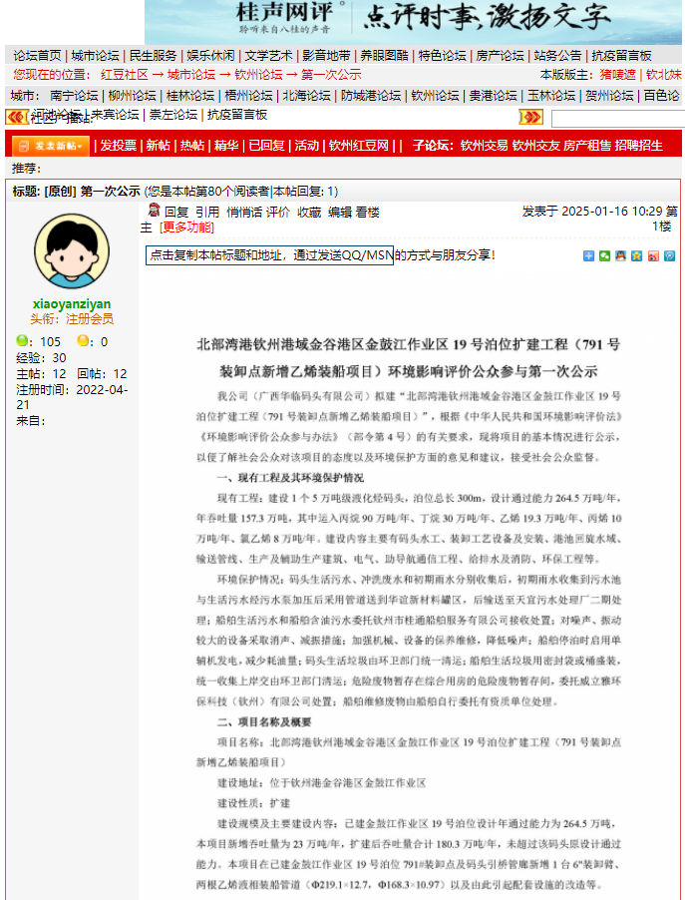

**图1 第一次网络公示截图**

## 2.3公众意见情况

本项目在红豆社区钦州论坛版块首次公开本项目环境影响评价信息情况，公开环境影响评价信息期间，均未收到公众以电话、信件或电子邮件等任何形式发回的反馈意见。

# 3征求意见稿公示情况

## 3.1公示内容及时限

在环评单位完成项目环境影响报告书征求意见稿后，于2025年3月12日对征求意见稿的内容进行了公示，公示内容包括环境影响报告书征求意见稿全文的网络链接及查阅纸质报告书的方式和途径、征求意见的公众范围、公众意见表的网络链接、公众提出意见的方式和途径、公众提出意见的起止时间，公示的时限为自公示之日起10个工作日内。

本项目征求意见稿是基本完成的环境影响报告书，符合《环境影响评价公众参与办法》要求。

## 3.2公示方式

### 3.2.1网络

环境影响报告书征求意见稿于2025年3月12日在红豆社区钦州论坛版块进行公示，公示时间为10个工作日，符合《环境影响评价公众参与办法》要求，公示网址链接为http://hongdou.gxnews.com.cn/viewthread-18081786.html，网络公示截图详见图2。

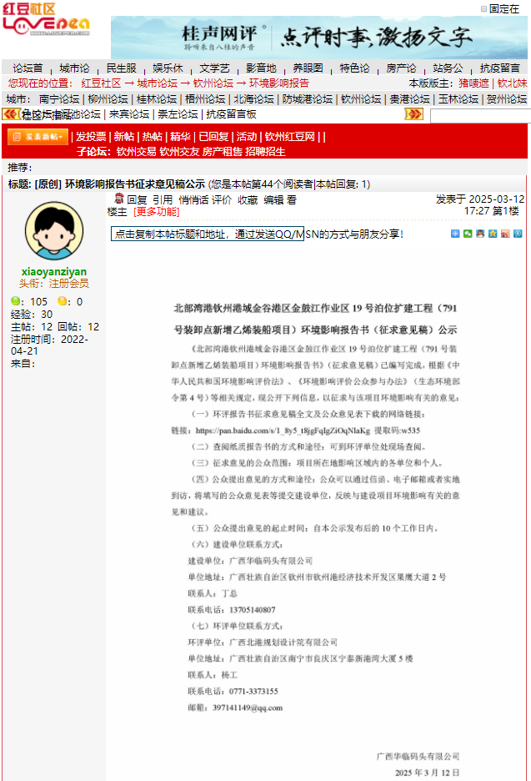

**图2 征求意见稿全文网络公示截图**

### 3.2.2报纸

结合征求意见稿网上公示，为方便当地村民了解项目信息，项目分别于2025年3月14日和2025年3月15日在《广西法治日报》刊登征求意见稿公示信息，见图3~图6，报告书征求意见稿可联系环评单位获取或自行下载（链接：https://pan.baidu.com/s/1_8y5_t8jgFqIgZiOqNlaKg 提取码:w535。）

本项目位于钦州港金鼓江作业区，其征求意见稿公示方式采用建设项目所在地且公众易于接触的报纸公开，且在征求意见的10个工作日内刊登征求意见稿公示信息2次，载体选取的符合《环境影响评价公众参与办法》要求。

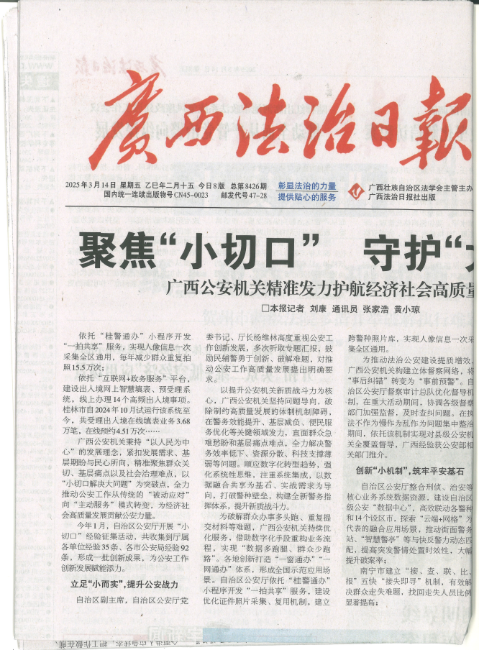

**图3 2025年3月14日第一次登报公示照片-报纸刊头**

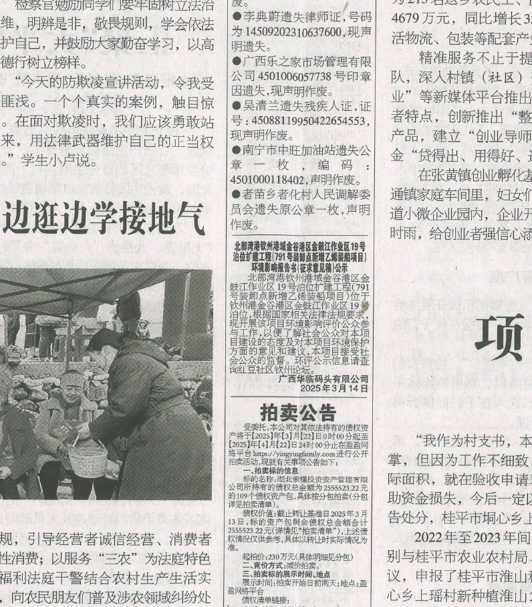

**图4 2025年3月14日第一次登报公示照片-本项目公告**

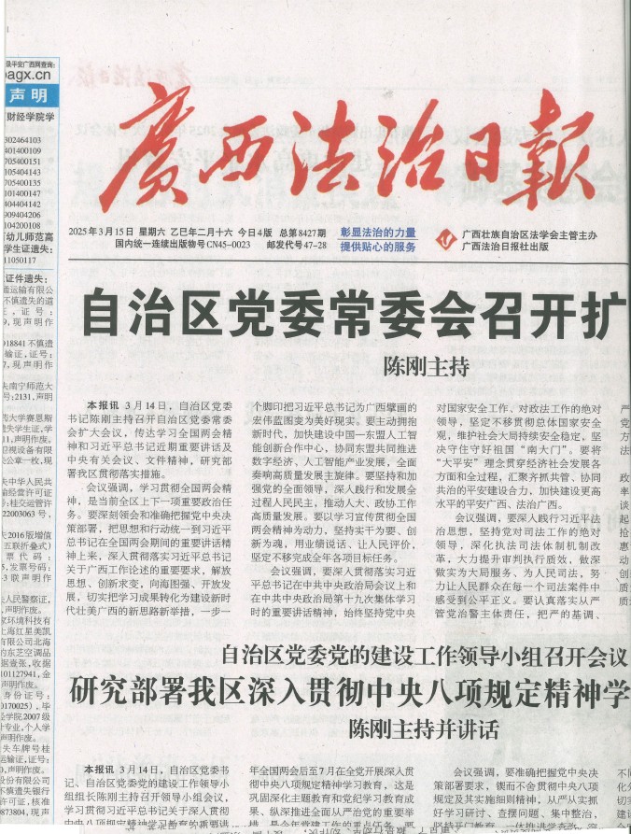

**图5 2025年3月15日第二次登报公示照片-报纸刊头**

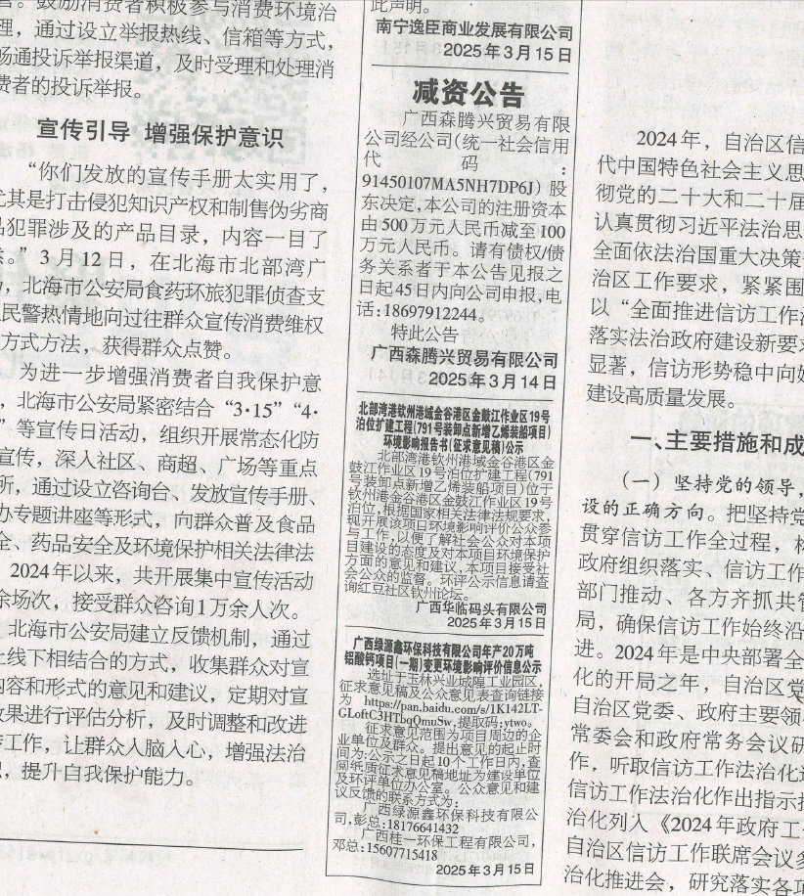

**图6 2025年3月15日第二次登报公示照片-本项目公告**

### 3.2.3张贴

结合征求意见稿网上公示及登报纸公示，为方便当地村民了解项目信息，于2025年3月12日在项目附近的果子山社区、金鼓社区、鸡墩头社区和钦州保税港区管委会公告栏进行了项目环评征求意见稿公示信息张贴，公示期限为10个工作日，张贴照片见图7。项目粘贴区域位于项目评价范围内，且公开期限不少于10个工作日，符合《环境影响评价公众参与办法》要求。

|  |  |
| --- | --- |
|  |  |
| 金鼓社区 | 鸡墩头社区 |
|  |  |
| 果子山社区居民委员会 | 钦州保税港区管委会 |

**图7 张贴公告现场照片**

## 3.3查阅情况

《北部湾港钦州港域金谷港区金鼓江作业区19号泊位扩建工程（791号装卸点新增乙烯装船项目）环境影响报告书（征求意见稿）》纸质报告放置在环评单位中，在公示的10个工作日内，无人来查阅纸质报告。

## 3.4公众提出意见情况

征求意见稿的公示期间，未收到任何相关单位或个人的关于本项目环境影响评价的相关意见。

# 4公众意见处理情况

无。

# 5报批前公开情况

## 5.1公开内容及日期

项目建设单位于2025年7月3日通过网络形式公开项目环境影响评价公众参与说明书及环境影响报告书，公示内容符合《办法》第十九条规定。

## 5.2公开方式

2025年7月3日在全国建设项目环境信息公示平台发布项目环境影响评价公众参与说明书及环境影响报告书的公示。

报批前公示的网站链接如下：

[https://www.eiacloud.com/gs/detail/1?id=50703ey7d3，公示图片见图8。](http://hongdou.gxnews.com.cn/viewthread-18041033.html，公示图片见图4。)

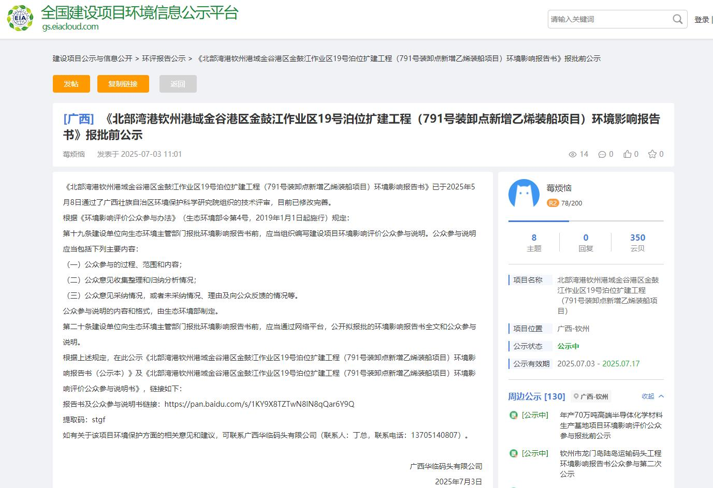

**图8 报批前公示全国建设项目环境信息公示平台网络公示截图**

# 6其他

我单位对公示的环境影响报告书征求意见稿内容及公众意见表进行了归档并存档，以备公众及环保管理部门查看。

# 7诚信承诺

我单位已按照《环境影响评价公众参与办法》要求，在《北部湾港钦州港域金谷港区金鼓江作业区19号泊位扩建工程（791号装卸点新增乙烯装船项目）环境影响报告书》编制阶段开展了公众参与工作，在公示期间未收到公众以电话、信件或电子邮件等任何形式发回的反馈意见，我公司承诺严格落实报告书提出的各项污染防治措施，并按照要求编制了公众参与说明。

我单位承诺，本次提交的《北部湾港钦州港域金谷港区金鼓江作业区19号泊位扩建工程（791号装卸点新增乙烯装船项目）环境影响评价公众参与说明》内容客观、真实，未包含依法不得公开的国家秘密、商业秘密、个人隐私。如存在弄虚作假、隐瞒欺骗等情况及由此导致的一切后果由广西华临码头有限公司承担全部责任。

承诺单位：广西华临码头有限公司

承诺时间：2025 年 7 月 4 日